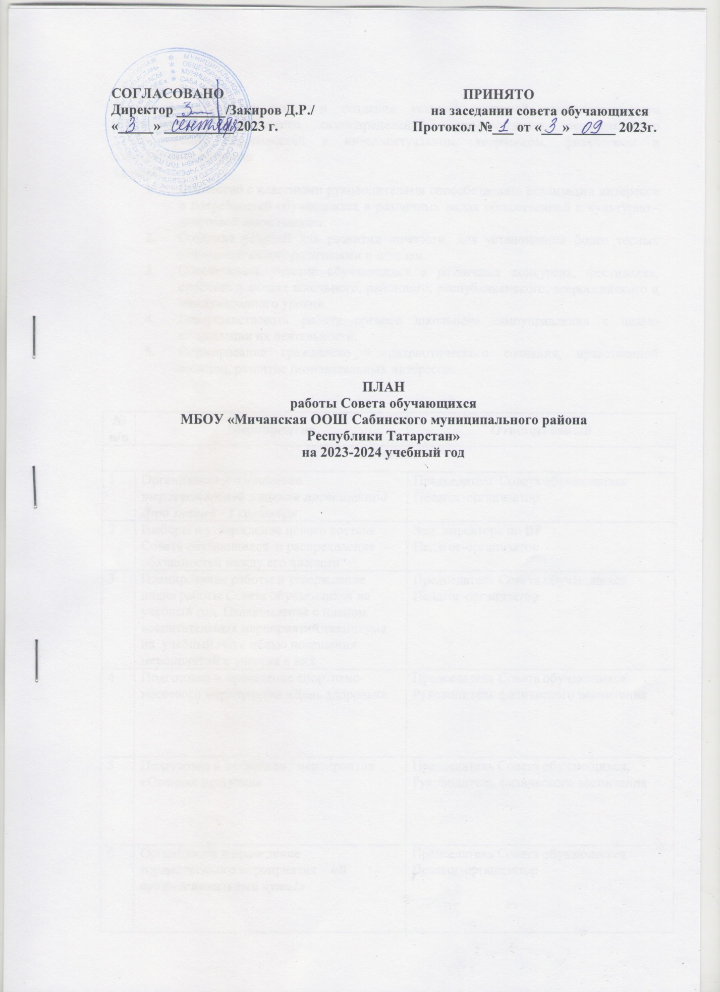

ПЛАН
работы Совета обучающихся
МБОУ «Мичанская ООШ Сабинского муниципального района
Республики Татарстан»
на 2023-2024 учебный год
Цель: Воспитание личности и создание условий активной жизнедеятельности обучающихся, гражданского самоопределения, самореализации, максимального удовлетворения потребностей в интеллектуальном, творческом, физическом и нравственном развитии
Задачи:
- Совместно с классными руководителями способствовать реализации интересов и потребностей обучающихся в различных видах общественной и культурно - досуговой деятельности.
- Создание условий для развития личности, для установления более тесных отношений между родителями и школам
- Обеспечивать участие обучающихся в различных конкурсах, фестивалях, проектах и акциях школьного, районного, республиканского, всероссийского и международного уровня.
- Совершенствовать работу органов школьного самоуправления с целью активизации их деятельности.
- Формирование гражданско – патриотического сознания, нравственной позиции, развитие познавательных интересов.

№ п/п | Мероприятие | Ответственный
Сентябрь
1 | - Организация и проведение торжественной линейки посвященной Дню знаний - 1 сентября | Председатель Совета обучающихся  Педагог-организатор
2 | - Выборы и утверждение нового состава Совета обучающихся и распределение обязанностей между его членами | Зам. директора по ВР  Педагог-организатор
3 | - Планирование работы и утверждение плана работы Совета обучающихся на учебный год. Ознакомление с планом воспитательных мероприятий техникума на учебный год с целью посещения мероприятий и участия в них | Председатель Совета обучающихся  Педагог-организатор
4 | Подготовка и проведение спортивно-массового мероприятия «День здоровья» | Председатель Совета обучающихся  Руководитель физического воспитания
5 | Подготовка и проведение мероприятия «Осенняя прогулка» | Председатель Совета обучающихся,  Руководитель физического воспитания
6 | - Организация и проведение торжественного мероприятия – «В профессиональный путь!» | Председатель Совета обучающихся  Педагог-организатор
7 | Подготовка к мероприятиям, посвященным Международному Дню учителя | Председатель Совета обучающихся,  Педагог-организатор
8 | Участие в мероприятиях, посвященных празднованию Дня школьного образования «День самоуправления » | Педагог-организатор,  Председатель Совета обучающихся,  Старосты классы
9 | Оказание материальной поддержки обучающимся | Зам. директора по ВР,  Секретарь уч. части  Председатель Совета обучающихся
Октябрь
1 | Мониторинг посещаемости обучающимися групп учебных занятий | Педагог-организатор,  Председатель Совета обучающихся,  Старосты классы
2 | Подготовка и проведение танцевального марафона «Танцуй ученик» | Педагог-организатор,  Председатель Совета обучающихся,  Старосты классы
3 | Организация и проведение декады посвященной 4 ноября – Дню народного единства | Педагог-организатор,  Председатель Совета обучающихся,  Старосты классы
4 | Оказание материальной поддержки обучающимся | Зам. директора по ВР,  Председатель Совета обучающихся
Ноябрь
1 | Помощь в проведении Дня толерантности и Акции «10000 Добрых дел» | Педагог-организатор,  Председатель Совета обучающихся, Классные руководители
2 | Подготовка и проведение родительского собрания (презентация достижений классы, обучающихся). Поздравление ко Дню матери | Зам. директора по ВР,  Председатель Совета обучающихся,  Педагог-организатор
3 | Организация и подготовка к новогодней елке Участие в подготовке и проведении новогоднего праздника «Новогодняя волна», оформление школьного территории к Новому году | Зам. директора по ВР,  Председатель Совета обучающихся,  Педагог-организатор
4 | Оказания материальной поддержки обучающимся | Зам. директора по ВР,  Председатель Совета обучающихся
Декабрь
1 | Организация и участие в мероприятиях «Всемирный день борьбы со СПИДом» | Председатель Совета обучающихся,  Социальный педагог  Медике ФАП
2 | Профориентационная работа в школах | Педагог-организатор,  Председатель Совета обучающихся,  Классные руководители
3 | Организация и проведение мероприятий, приуроченных Дню Конституции и Международному дню борьбы с коррупцией | Педагог-организатор,  Председатель Совета обучающихся,  Классные руководители  Преподаватели общественных дисциплин
4 | Оказание материальной поддержки обучающимся | Зам. директора по ВР,  Председатель Совета обучающихся
Январь
1 | Мониторинг посещаемости и успеваемости обучающихся по итогам 1 полугодия | Зам. директора по ВР,  Педагог-организатор,  Председатель Совета обучающихся,  Старосты классы
2 | Подготовка к месячнику «Гражданско-патриотического воспитания» | Преподаватель-организатор ОБЖ,  Педагог-организатор,  Председатель Совета обучающихся
3 | Участие в организации и проведении мероприятия, посвященного Всероссийскому Дню студента «Татьянин день» | Педагог-организатор,  Председатель Совета обучающихся
4 | Оказание материальной поддержки обучающимся | Зам. директора по ВР,  Председатель Совета обучающихся
Февраль
1 | - Мониторинг посещаемости обучающимися на уроке | Педагог-организатор,  Председатель Совета обучающихся,  Старосты классы
2 | - Подготовка и проведение мероприятий, посвященных Международному Женскому дню | Педагог-организатор,  Председатель Совета обучающихся
3 | Оказание материальной поддержки обучающимся | Зам. директора по ВР,  Председатель Совета обучающихся
Март
1 | - Проведение торжественного мероприятия посвященного Международному Женскому дню и Дню Защитника Отечества  - «Мисс и Мистер школы» | Педагог-организатор,  Председатель Совета обучающихся,  Старосты классы
2 | Оказание материальной поддержки обучающимся | Зам. директора по ВР,  Председатель Совета обучающихся
Апрель
1 | Подготовка и проведение фестиваля «Созвездие талантов» | Педагог-организатор,  Председатель Совета обучающихся,  Старосты классы
2 | Подготовка и организация мероприятий, посвященных Дню Победы: поздравление ветеранов, участие школьников в параде и праздничном шествии, посвященном Дню Победы | Зам. директора по ВР,  Педагог-организатор,  Классные руководители  Председатель Совета обучающихся
3 | - Организация субботников по благоустройству прилегающей территории образовательной организации, помещений и территории внутри здания | Зам. директора по ВР,  Председатель Совета обучающихся,  Старосты классы  Классные руководители
4 | Оказание материальной поддержки обучающимся | Зам. директора по ВР,  Председатель Совета обучающихся
Май
1 | Подготовка и организация торжественной церемонии вручения дипломов выпускникам: презентация достижений, праздничная программа «Выпускной 2024» | Зам. директора по ВР  Педагог-организатор,  Председатель Совета обучающихся, Классные руководители
2 | Организация и участие в учащимися флешмобе видеороликов #Георгиевская_ленточка_символ_победы | Педагог-организатор,  Председатель Совета обучающихся,  Старосты классы
3 | Участие в акции, проводимой в рамках Международного Дня борьбы с курением | Педагог-организатор,  Председатель Совета обучающихся
4 | Подготовка и организация спортивного праздника, посвященного Дню России | Руководитель физвоспитания,  Педагог-организатор,  Председатель Совета обучающихся
5 | Оказание материальной поддержки обучающимся | Зам. директора по ВР,  председатель Совета обучающихся
Июнь
1 | Итоги работы Совета обучающихся за год и планирование на новый учебный год | Зам. директора по ВР,  Педагог-организатор,  Председатель Совета обучающихся
2 | Рассмотрение предложения о поощрении студентов за активную научную, учебную и общественную деятельность | Зам. директора по ВР,  Педагог-организатор,  Председатель Совета обучающихся,  Старосты классы,  Классные руководители
3 | Мониторинг посещаемости и успеваемости обучающихся по итогам 2 полугодия и учебного года | Зам. директора по ВР,  Педагог-организатор,  Председатель Совета обучающихся,  Старосты классы  Классные руководители
4 | Оказание материальной поддержки обучающимся | Зам. директора по ВР,  председатель Совета обучающихся

